Exercice 3 : McDonald’s

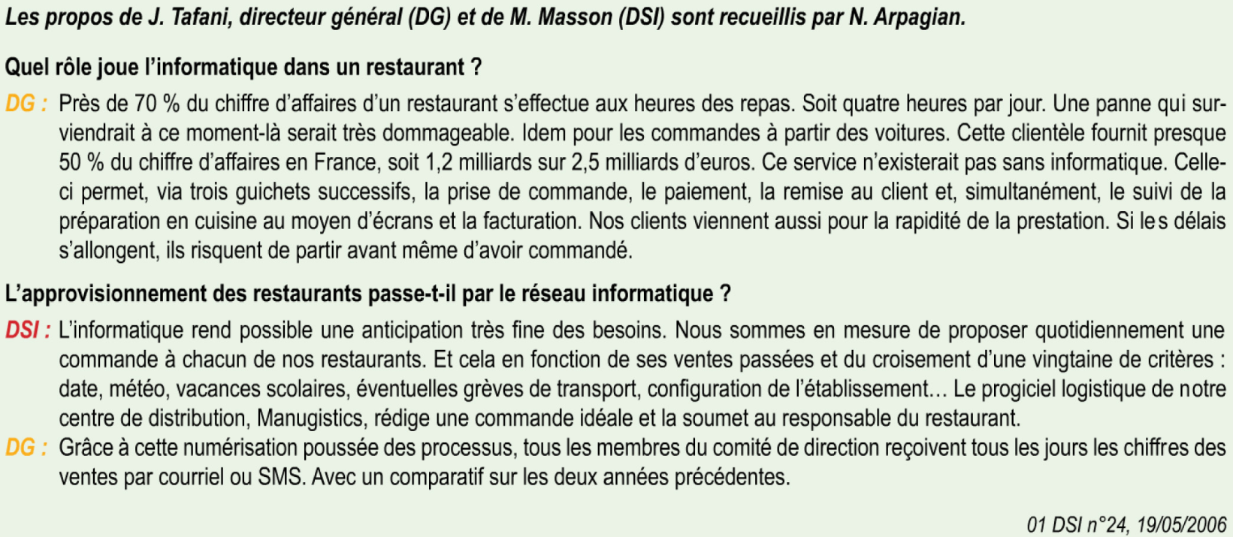

*1 Quel est le métier de McDonald's ? Quel est l'apport opérationnel des TIC dans ce métier ?*

Le métier de McDonald’s est la restauration rapide.

L’informatique permet de :

* Visualiser la commande du client sur un écran
* Remettre au client son ticket de caisse

*2 Illustrer les fonctions prises en charge par le SI lors d'une commande.*

|  |  |  |  |
| --- | --- | --- | --- |
| Collecter | Stocker | Traiter | Diffuser |
| Prise de commande sur les bornes | Stockage dans des bases de données | Réalisation du ticket de caisse | Affichage sur des téléviseurs  Impression d’un ticket de caisse remis aux clients |

*3 Caractériser le type d'informations produites grâce à la fonction de mémorisation du SI et expliquer en quoi ces informations contribuent à la performance de l'entreprise.*

*L’agrégation d’informations permet de réaliser des statistiques (information décisionnelle). Ces informations permettront aux décideurs de prendre les bonnes décisions.*